МИНИСТЕРСТВО НАУКИ И ВЫСШЕГО ОБРАЗОВАНИЯ РОССИЙСКОЙ ФЕДЕРАЦИИ

Федеральное государственное автономное образовательное учреждение высшего образования

# «САНКТ-ПЕТЕРБУРГСКИЙ ГОСУДАРСТВЕННЫЙ УНИВЕРСИТЕТ

# АЭРОКОСМИЧЕСКОГО ПРИБОРОСТРОЕНИЯ»

КАФЕДРА 41

ОТЧЕТ   
ЗАЩИЩЕН С ОЦЕНКОЙ

ПРЕПОДАВАТЕЛЬ

|  |  |  |  |  |
| --- | --- | --- | --- | --- |
| доцент |  |  |  | Е.Л. Турнецкая |
| должность, уч. степень, звание |  | подпись, дата |  | инициалы, фамилия |
| ПРАКТИЧЕСКАЯ РАБОТА № 1 | | | | |
| **ОРГАНИЗАЦИЯ ПРОЦЕССА УПРАВЛЕНИЯ ПРОЕКТАМИ** | | | | |
| по курсу: ПРОГРАММНАЯ ИНЖЕНЕРИЯ | | | | |
|  | | | | |
|  | | | | |

РАБОТУ ВЫПОЛНИЛИ

|  |  |  |  |  |  |
| --- | --- | --- | --- | --- | --- |
| СТУДЕНТЫ ГР. № | М023  М022 |  |  |  | Б.Ю. Красников  А.А. Мерзликина  О.Я. Давыдова |
|  |  |  | подпись, дата |  | инициалы, фамилия |

Санкт-Петербург 2023

**Цель работы:** визуализация процесса разработки в системе управления проектами Kaiten.

**Ход работы:**

Сначала мы создали командный проект в системе Kaiten.

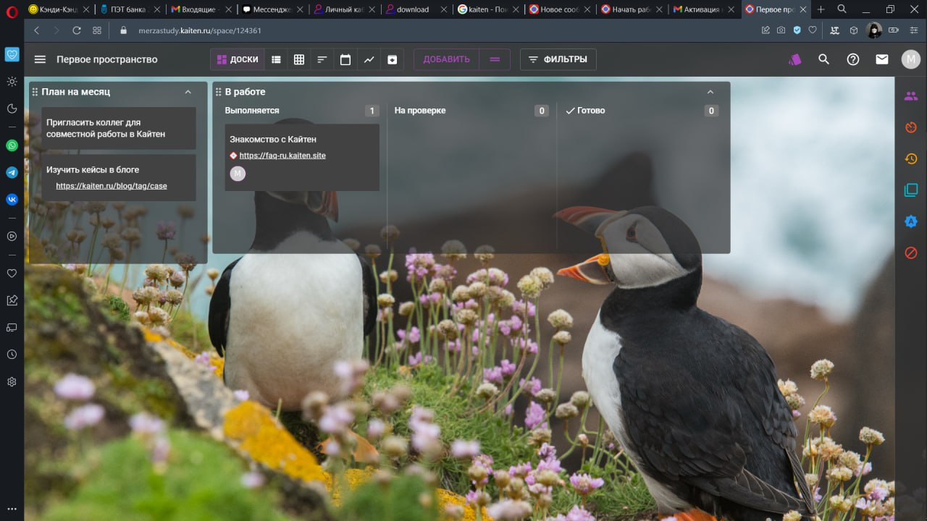

Рисунок 1 – Начало работы с Kaiten

Далее в проект были добавлены все его участники: Красников Богдан, Мерзликина Анастасия и Давыдова Ольга.

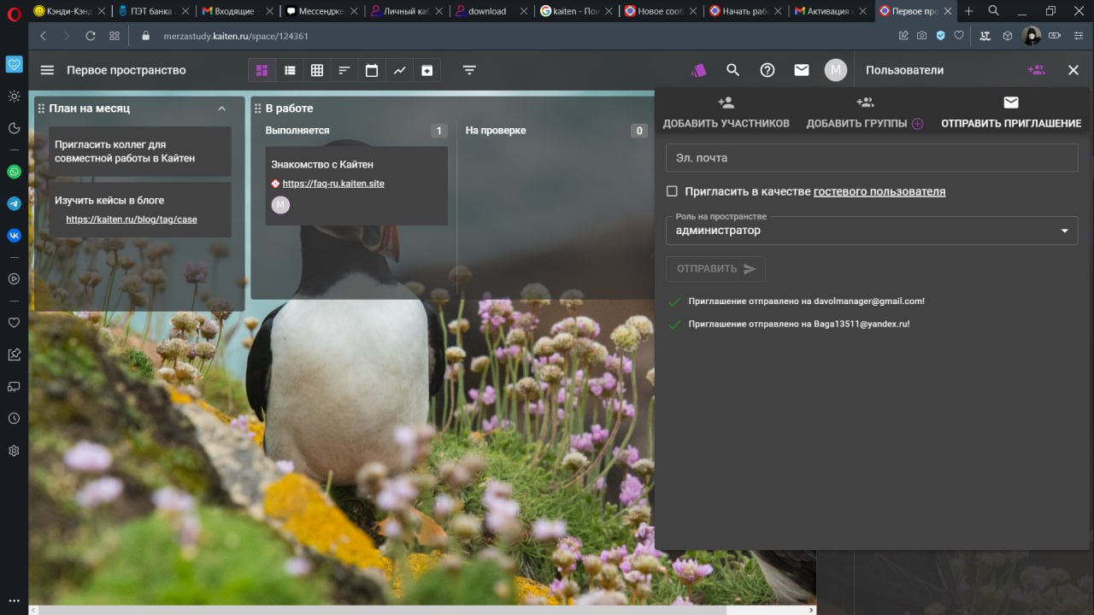

Рисунок 2 – Добавление пользователя в проект

Затем мы выбрали Kanban в качестве методологии по организации процесса. Нас привлекли гибкость планирования и наглядность данной методологии.

После мы приступили к добавлению на доску пространства колонок и карточек.

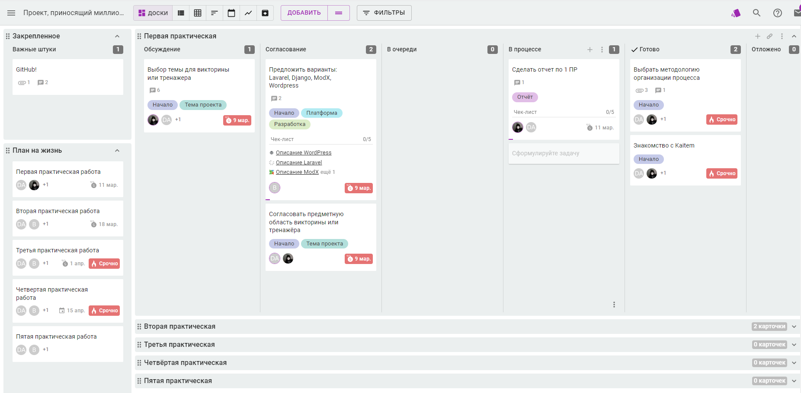

Рисунок 3 – Вид доски пространства проекта

Рассмотрим карточки и колонки на доске «Первая практическая»:

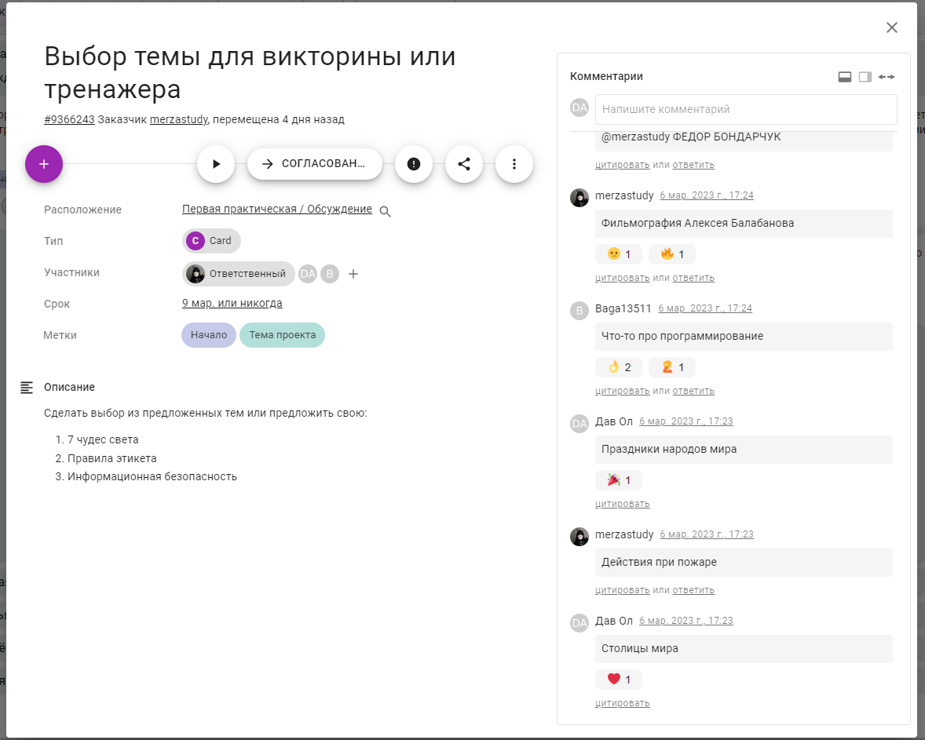

Рисунок 4 – Карточка «Выбор темы для викторины или тренажера», колонка «Обсуждение»

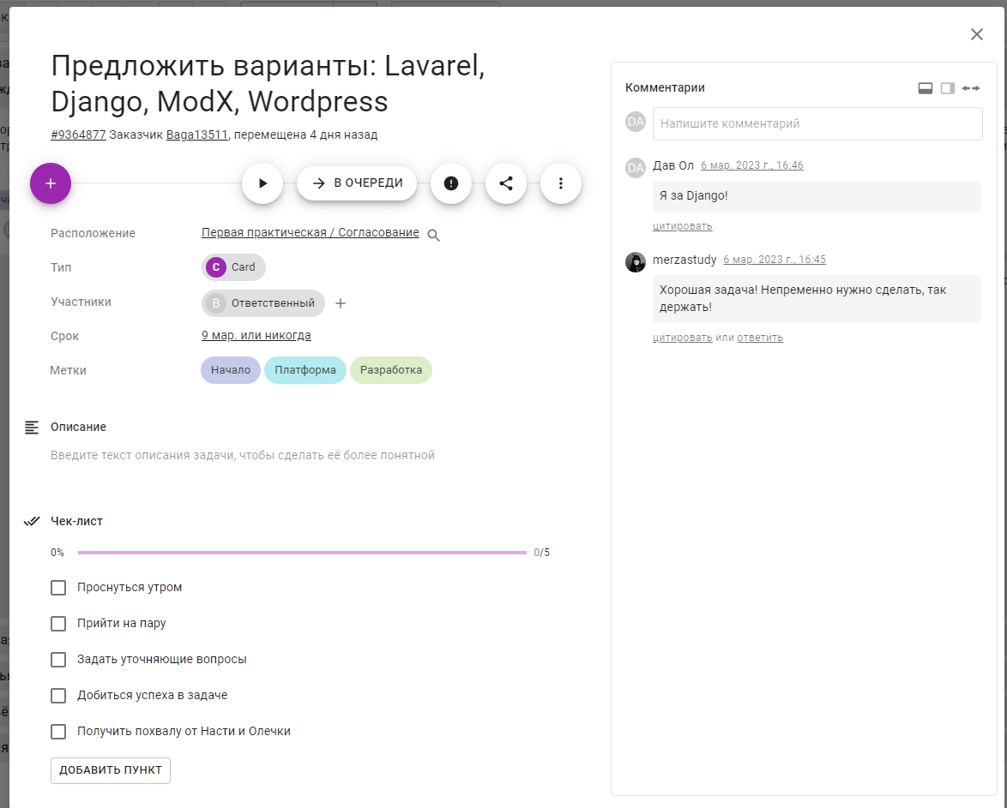

Рисунок 5 – Карточка «Предложить варианты: Lavarel, Django, ModX, Wordpress», колонка «Согласование»

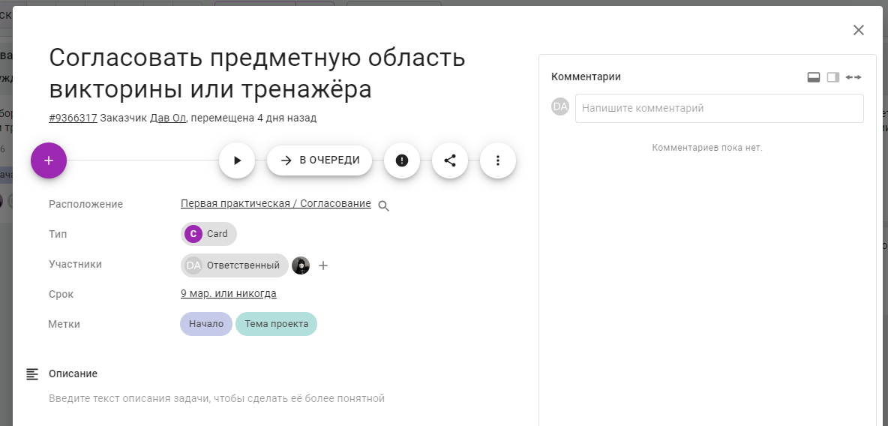

Рисунок 6 – Карточка «Согласовать предметную область викторины или тренажёра», колонка «Согласование»

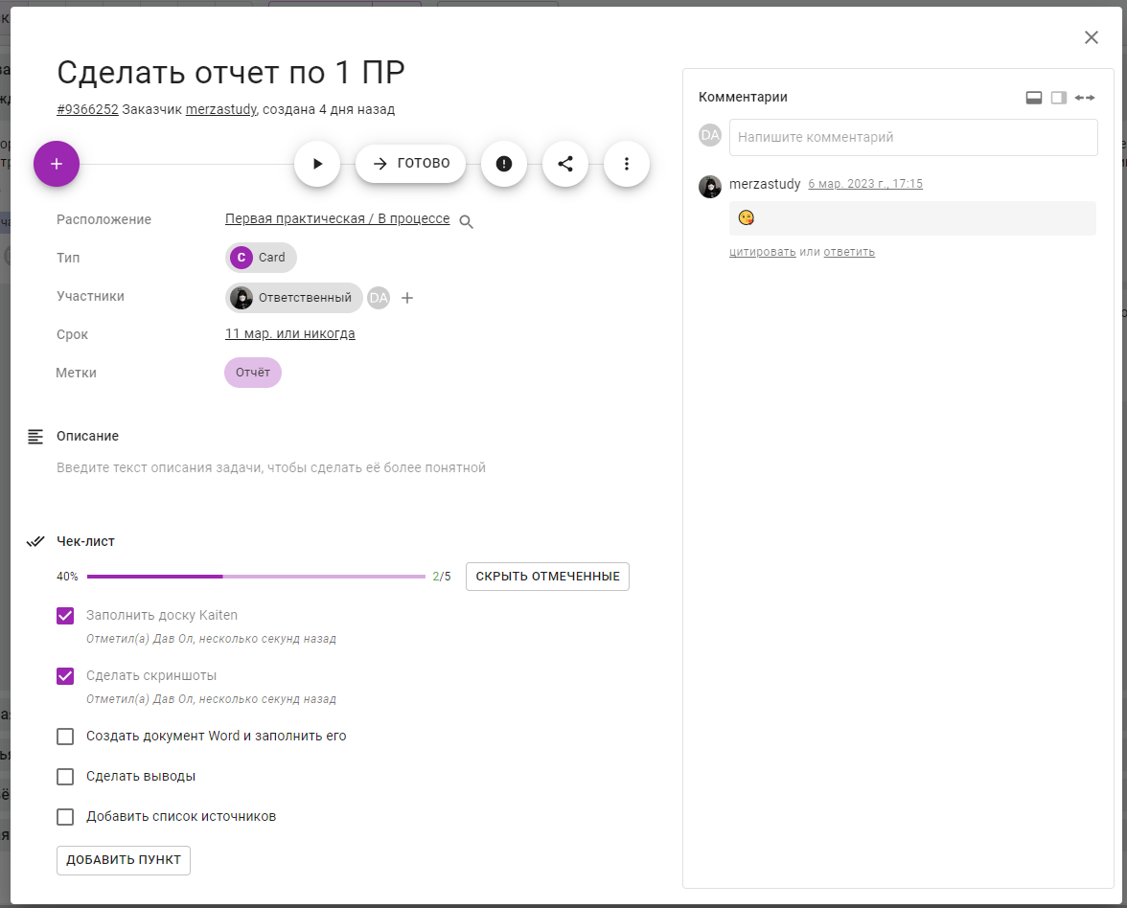

Рисунок 7 – Карточка «Сделать отчет по 1 ПР», колонка «В процессе»

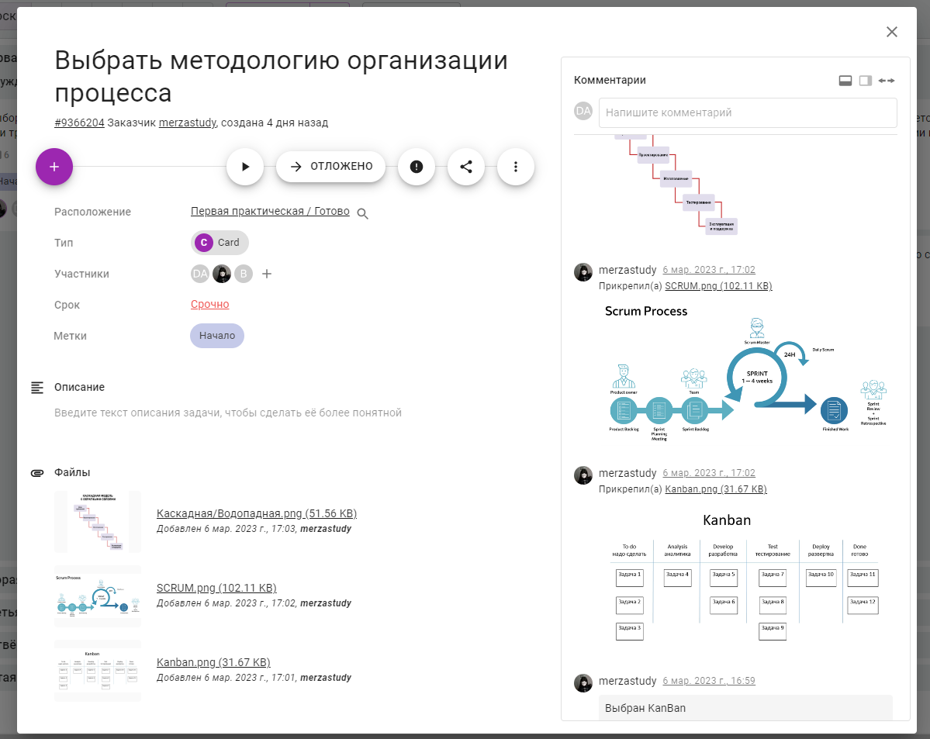

Рисунок 8 – Карточка «Выбрать методологию организации процесса», колонка «Готово»

Рассмотрим доску «План на жизнь»:

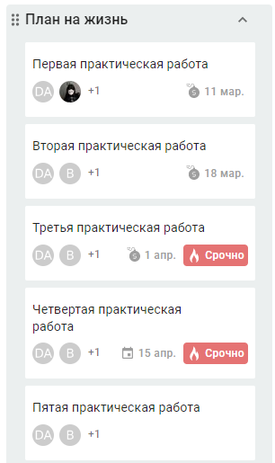

Рисунок 9 – Вид доски «План на жизнь»

В целом, все карточки на данной доске выглядят идентично, за исключением названий и сроков выполнения. Поэтому, рассмотрим карточку ближайшего к выполнению задания:

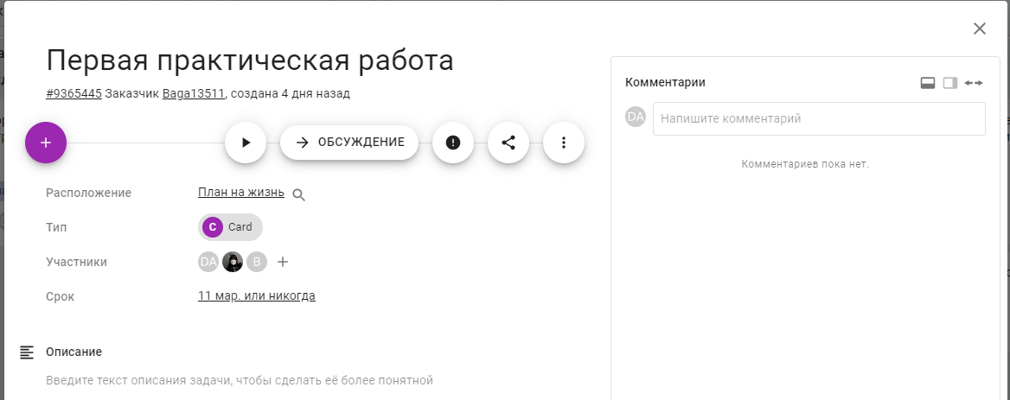

Рисунок 10 – Карточка «Первая практическая работа», доска «План на жизнь»

Рассмотрим доску «Закрепленное»:

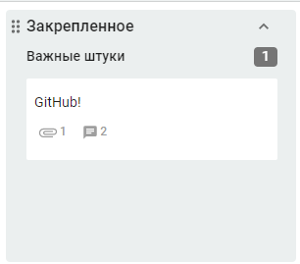

Рисунок 11 – Вид доски «Закрепленное»

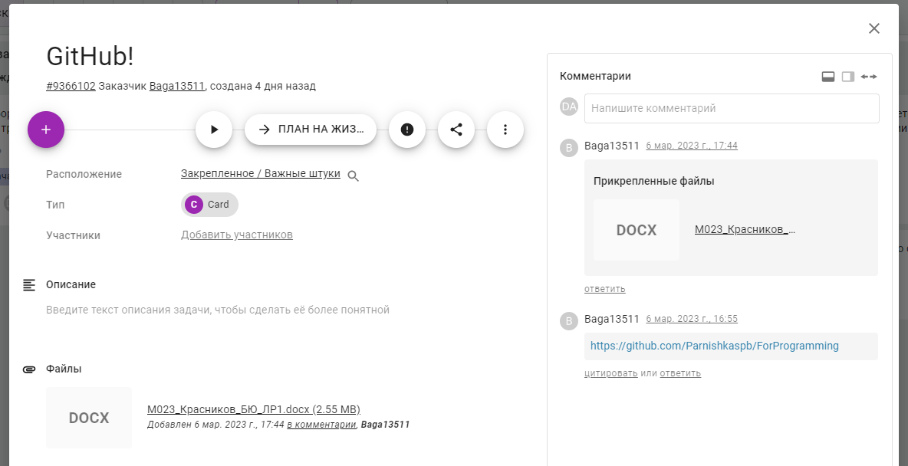

Рисунок 12 – Карточка «GitHub!», доска «Закрепленное»

Далее мы рассмотрели наш график выполнения задач в табличном виде и в TIMELINE-формате.

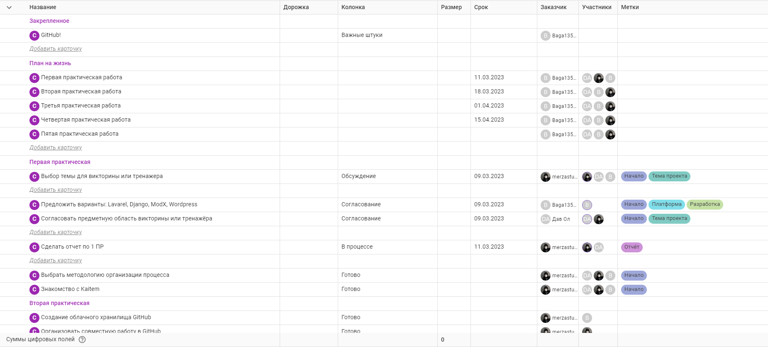

Рисунок 13 – Табличный вид графика выполнения задач

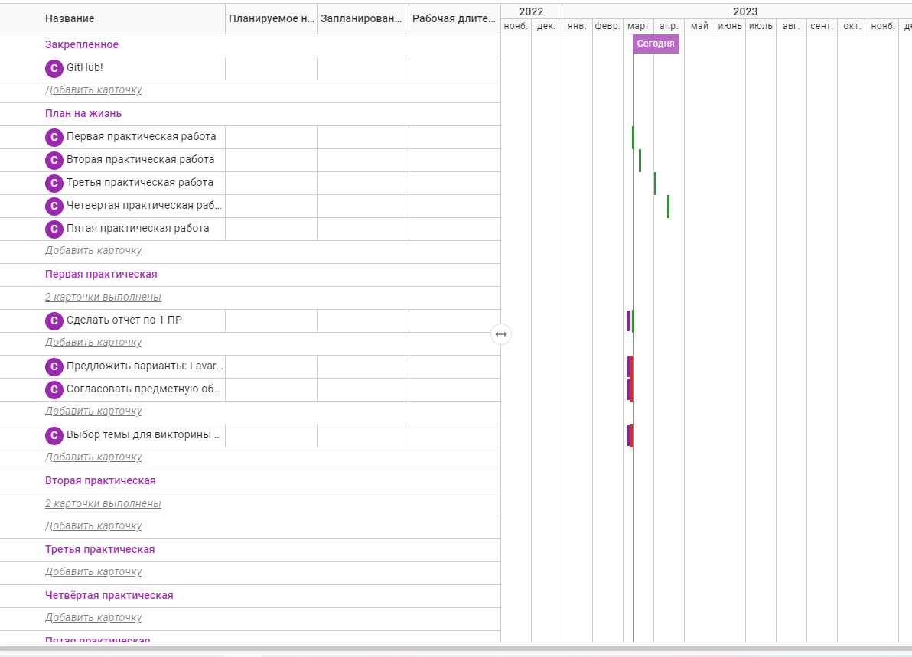

Рисунок 14 – TIMELINE-формат графика выполнения задач

**Вывод:**

Данная практическая работа позволяет нам научиться визуализации процесса разработки в системе управления проектами Kaiten.

В процессе выполнения практической работы мы познакомились с новой для нас троих системой управления проектами Kaiten. Данное приложение показалось нам очень удобным и функциональным. Больше всего порадовали наглядность отображения всех карточек проекта, возможность сортировать их по различным группам с помощью меток и возможность помечать срочные к выполнению карточки особым ярко-красным знаком «Срочно».

Как таковых сложностей при работе с Kaiten у нас не возникло. Программа имеет дружелюбный интерфейс, интуитивно понятна. Основная проблема, с которой мы столкнулись при выполнении практической работы – это создание грамотного расположения досок, колонок и карточек в пространстве проекта. Но данная проблема решилась быстро, ведь работали мы в команде: каждый предлагал свой путь решения и, придя к компромиссу, нам удалось создать на наш взгляд наглядное и структурированное отображение нашего проекта.

# СПИСОК ИСПОЛЬЗОВАННЫХ ИСТОЧНИКОВ

1. «Kaiten — система для удобного управления процессами и людьми» – URL: https://vc.ru/tribuna/255933-kaiten-sistema-dlya-udobnogo-upravleniya-processami-i-lyudmi.
2. «Сравнение Scrum и Kanban. Какая методика Agile подойдет вам?» – URL: https://www.atlassian.com/ru/agile/kanban/kanban-vs-scrum.
3. «Что такое канбан и чем он полезен?» – URL: https://blog.iteam.ru/chto-takoe-kanban-i-chem-on-polezen/.